欢迎继续我们的学习。

到目前位置，松饼小人在地面上移动的时候并不自然，这是因为我们还没有使用行走动画！

不过这里我们不需要创建一个新的行走状态，而是使用Blend Space的方式来实现。

什么是Blend Space？

Blend Space是一种动画集合的类型，它会基于所输入的值来插入不同的动画状态。

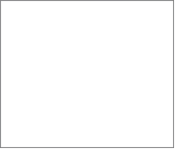

在本教程中，我们将使用玩家的speed作为输入。

使用Blend Space可以帮助简化状态机。

如果不适用Blend Space，那么在添加了行走状态后的状态机可能是下面这样的：

但是在使用了Blend Space之后，我们只需要替代idle动画即可。

现在你明白Blend Space的强大了吧？好了，废话少说，让我们来创建一个。

创建Blend Space

在虚幻4主编辑器的Content Browser中点击Add New，然后选择Animation\Blend Space 1D。

注意：

Blend Space和Blend Space 1D的区别在于前者有两个输入，而后者只有一个输入。

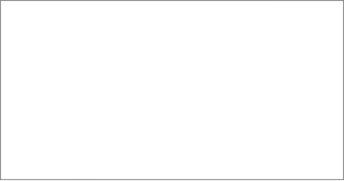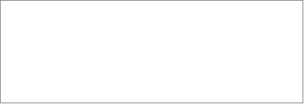

在我们这种情况下只有速度一个输入，所以需要选择Blend Space 1D.

从弹出菜单中选择SK_Muffin_Skeleton。

将这个新创建的游戏资源重命名为BS_IdleWalk，然后双击在动画编辑器中将其打开。

打开之后，在底部会看到一个面板，这就是Blend Space的编辑器，我们可以在这里添加所需的动画。

现在让我们给Blend Space添加一些动画。

给Blend Space添加动画

首先我们需要更改输入轴的名称。找到Asset Details面板，然后找到Axis Settings部分。将Horizontal Axis\Name属性更改为Speed。

接下来让我们添加动画。

在右侧的Asset Browser中将SK_Muffin_Idle动画拖到底部左侧的Blend Space灰格，让其贴近0.0的数值处，松开鼠标添加该动画。



注意：为了显示动画的名称，请点击Blend Space灰格区左上的小图标。

接着将SK_Muffin_Walk动画添加到100.0的数值处。

现在Blend Space将会根据所输入的speed值来混合idle和walk动画。如果输入为0，那么只会播放idle动画，如果输入为100，那么就会播放行走动画。如果输入在0到100之间，就会播放混合动画。

好了，现在可以来尝试使用Blend Space的时候了。

使用Blend Space

关闭BS_IdleWalk，然后打开ABP_Muffin。切换到Locomotion状态机，然后打开Idle状态。



首先删掉Play SK_Muffin_Idle节点。

接着将BS_IdleWalk这个Blend Space添加进来，然后将BS_IdleWalk节点跟Final Animation Pose节点连接起来。

现在BS_IdleWalk会自动播放，不过因为Speed输入始终是0，所以只会显示idle动画。

为此，我们需要向它提供玩家的speed属性。

获取玩家的Speed

创建一个新的float变量，将其命名为Speed，然后切换到Event Graph。

在Sequence节点上添加一个新的pin端口，然后使用如下方式添加高亮的节点。



以上设置就可以将Speed变量的值设置为玩家的速度。

现在切换回Idle状态的graph视图，将Speed变量连接到BS_IdleWalk节点的Speed输入。

现在，BS_IdleWalk就可以混合idle和walk动画了。

点击工具栏上的Compile按钮，然后返回主编辑器。点击Play测试Blend Space的效果~

好了，本课的内容就到这里了，我们下一课再见~

讨论群-笨猫学编程QQ群：

375143733



答疑论坛：

<http://www.vr910.com/forum.php?mod=forumdisplay&fid=52>

知乎专栏：

<https://zhuanlan.zhihu.com/kidscoding>

新浪博客:

<http://blog.sina.com.cn/eseedo>

Github:

<https://github.com/eseedo>

个人网站：

<http://icode.ai/>